Műszaki adatok:
Tápellátás: AC 100–240V, 50/60Hz (tápegységen keresztül)
Névleges kimenet: DC 12V 3A
Maximális teljesítmény: 80 W
Maximális fordulatszám: 4500 fordulat/perc
Méretek: 24 × 23 × 7,5 cm
Modell: 858-8
Tanúsítvány száma: BSTXD200814033201EC, BSTXD200814033201SC
Készülék Jellemzői:
Ez a kompakt, porzsák nélküli porelszívó kifejezetten manikűr és pedikűr munkák során keletkező por elszívására lett tervezve. Az új vákuumtechnológiának köszönhetően kiemelkedő szívóerőt biztosít még intenzív használat mellett is.
A cserélhető szűrőkazetta hatékonyan felfogja a finom porrészecskéket, megakadályozva azok visszajutását a levegőbe. A szűrő könnyen tisztítható, újrafelhasználható és hosszú élettartamú.
A porzsák nélküli kialakítás előnye, hogy a szennyeződés közvetlenül a szűrőn rakódik le, nem halad át a ventilátoron, így a készülék teljesítménye tartósan magas marad.
A modern, esztétikus kialakítás elegáns megjelenést kölcsönöz a szalonnak, miközben hozzájárul az egészségesebb munkakörnyezethez.
Használata:
•Helyezze a készüléket stabil, sík felületre.
•Csatlakoztassa a tápegységet az elektromos hálózathoz.
•Kapcsolja be a készüléket, és használat közben a kezelt terület fölött dolgozzon.
•Használat után kapcsolja ki, majd áramtalanítsa a készüléket.
Óvintézkedések:
• Gyermekektől elzárva tartandó.
• A készüléket tilos vízbe meríteni vagy nedves környezetben használni.
• A szűrőt kizárólag száraz tisztítással szabad tisztítani.
• Meghibásodás vagy szokatlan zaj esetén azonnal hagyja abba a használatot.
• Ne végezzen önálló átalakítást a készüléken.Elektromos
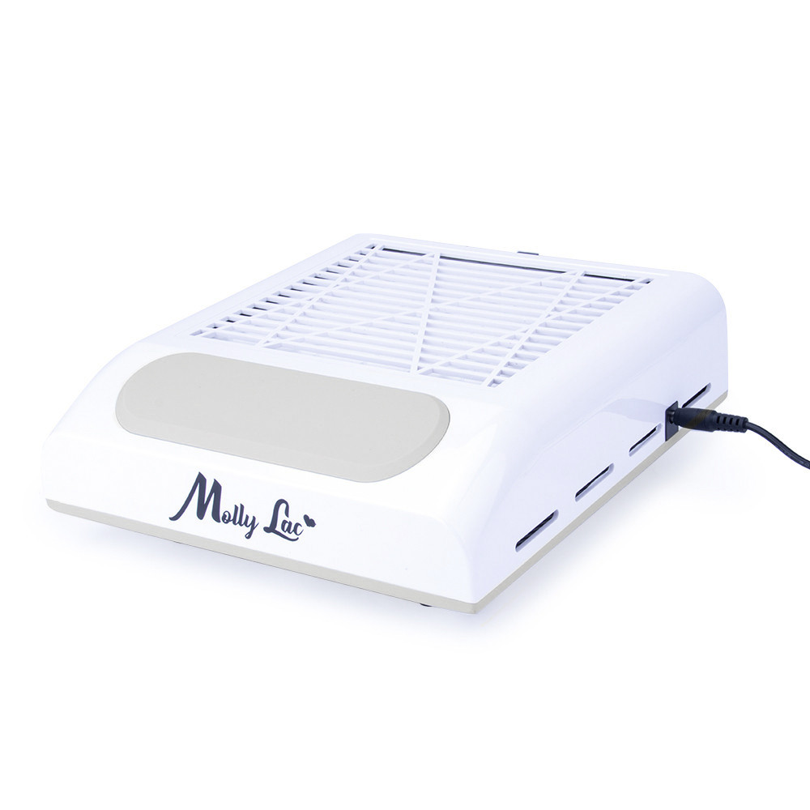Hulladékkezelés:
•Az elektromos és elektronikai hulladékokat elkülönítve kell gyűjteni. Ne dobja háztartási hulladék közé! Az elhasznált eszközöket csak hivatalos gyűjtőpontokra szabad leadni. Készült Kínában.
IMPORTŐR:
MollyLac Michał Szewczyk Piotrkowska 270 90-361 Lodz, Lengyelország
uwagi@mollylac.com
mollylac.com

